中针字〔2014〕56号

2014’针药并用及穴位用药学术研讨会通知
(第二轮)
各省、自治区、直辖市、计划单列市针灸学会，总会所属各分会、专业委员会、工作委员会：
由中国针灸学会主办，山东针灸学会、山东中医药大学针灸推拿学院、山东省中医药研究院承办，世界针灸学会联合会协办的“2014’针药并用及穴位用药学术研讨会”将于2014年10月17-19日在中国山东省济南市召开，我们诚挚的邀请您参加本次学术会议。
一、会议主题
1、针药并用及穴位用药的临床应用及机理研究
2、针灸学理论与战略走向专题研讨
二、会议内容
大会将邀请国内外著名针灸专家针对针药并用及穴位用药的
重大问题与针灸研究的进展、机遇与挑战进行专题讨论。内容包
括针药并用及穴位用药（药物穴位贴敷或穴位注射等）的适宜病种、取穴与药物组方规律、治病原理、疗效评价和相关文献、循证的研究。专题讨论的核心内容是针灸学理论与战略走向，主要包括针灸科学与针灸文化、传统针灸学与现代针灸学发展的方向、现代针灸学体系的重构、针灸学理论与现代临床需要、针灸学与主流医学的关系等问题。
三、日程安排
2014年10月17日（周五） 现场报到
2014年10月18日（周六） 开幕式及学术讨论
2014年10月19日（周日） 学术讨论
四、会议费
2014年10月17日（周五）会议现场报到，会务费900元/人，在校学生凭学生证注册优惠50%。
五、报到地点和交通
1、报到地点：山东新闻大厦
2、交通指引：
山东新闻大厦地址：山东省济南市泺源大街6号。
（1）济南火车站—山东新闻大厦
公交换乘：乘坐49路，山东新闻大厦站下车，向西步行200米至山东新闻大厦。
乘出租车：全程约6公里/12分钟，车费约15元。
（2）济南西站—山东新闻大厦
公交换乘：乘坐38路，刘庄站下车，换乘K96路，山东新闻大厦站下车。
乘出租车：全程约16公里/24分钟，车费约40元
3济南遥墙国际机场—山东新闻大厦
机场大巴：乘坐机场大巴至玉泉森信大酒店下车，往东步行约800至山东新闻大厦。
乘出租车：全程约36公里/40分钟，车费约88元
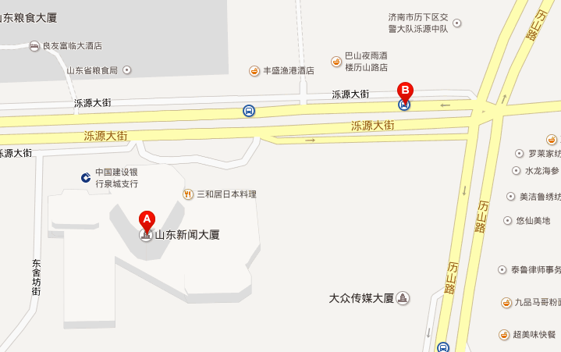
六、联系方式
承办单位：山东针灸学会、山东中医药大学针灸推拿学院、山东省中医药研究院
联 系 人：卢 岩 （13345117499） 于岩瀑 （13396417007）
E-mail：zhenyaobingyong@126.com
附件：2014’针药并用及穴位用药学术研讨会参会回执

二Ｏ一四年九月十六日
附件

2014’针药并用及穴位用药学术研讨会
参会回执

姓名 |  | 职务/职称
性别 |  | 单 位
手机 |  | E-mail
是否需要  安排住宿 |  | 住宿要求标准 | 单人间（ ）  双人间（ ）
请于2014年10月10日之前将本回执填好并通过电子邮件发回，邮件文题为回执，无回执者不保证酒店房间。联系E-mail：zhenyaobingyong@126.com

